

**Grado 6º - Etapa 2 / abril 24 de 2020**

**Docente: Janny Jineth Morales Cuesta**

**ETAPA DE INICIO.**

**MOTIVACIÓN**

Observa con atención el video que aparece a continuación, acerca de Geografía.

Después de haber visto el video, escribe en tu cuaderno con tus palabras, y también consulta en el diccionario.

1. Qué es la geografía?

**ETAPA DE DESARROLLO: los conceptos escríbelos en el cuaderno**

**LA GEOGRAFIA**

La geografía es la ciencia que estudia las características de la tierra en relación con la sociedad. Por esta razón, sus objetos de estudio son los fenómenos físicos, biológicos, culturales, económicos y sociales, considerados a partir de su distribución en la superficie terrestre y sus interrelaciones.

Así mismo, la geografía estudia aspectos estrictamente físicos, como el clima, la geología, geomorfología, hidrología, y vegetación.

**CIENCIAS AUXILIARES DE LA GEOGRAFIA.**

**LA BIOLOGÍA:** estudia el origen, la estructura y el desarrollo de los seres vivos. Ejemplos, pato, gallina, árboles,

**La geología:** Estudia la estructura y composición física de las capas de la tierra. Ejemplo, tierra pantanosa,

**La astronomía** o estudio sistemático de los astros. Ejemplos, los planetas, la luna, el sol, dibujar el planetas, sol, luna. Las estrellas.

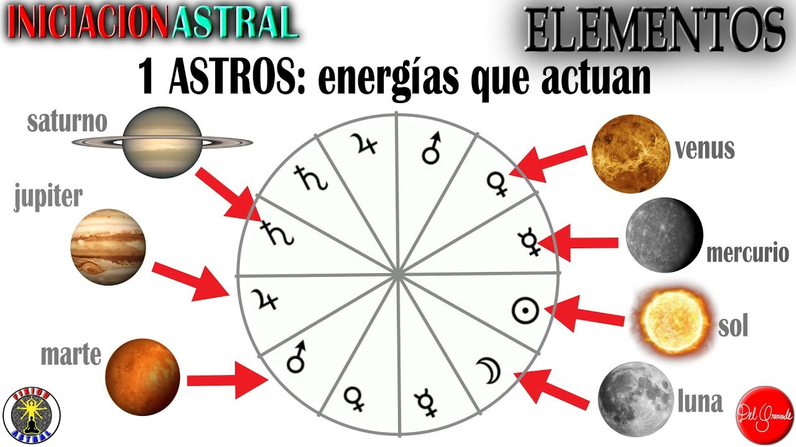

**La economía** que estudia la manera cómo el hombre extrae y transforma los recursos naturales. Para satisfacer sus necesidades. Plátano, madera,

**La historia** estudia la evolución y las manifestaciones culturales del hombre.

***La edafología*** *es la ciencia que estudia a los suelos.*

***La ecología*** *estudia la relación del hombre y el medio ambiente, materia de mucha importancia en la actualidad. Ejemplos: ¿Cómo se relaciona el hombre con el medio ambiente?*

*La* ***demografía****, la* ***sociología*** *y* ***la etnografía*** *son materias que estudian la población y permiten al geógrafo analizar los elementos del paisaje. Ejemplos. La demografía está formada por tres razas, blancos, negros, e indígenas.*

*Además de las tres razas se da el mestizaje.*

*Mestizaje: blanco- indígena: mestizo, negro e indígena: zambo. Blanco y negro: mulatos,*

**La meteorología** *y la* **climatología** *para estudiar adecuadamente la influencia del clima en el paisaje. Ejemplos: las estaciones del año. Verano, invierno,*

***La cartografía*** *proporciona al geógrafo los mapas que representan las diferentes regiones. Ejemplos el mapa de Colombia. Región caribe, , andina, pacifico,*

***La hidrología*** *y la* ***oceanografía*** *que estudia las aguas. Los ríos, el mar, lagunas.*

**ETAPA DE FINALIZACIÓN**

**EVALUCIÓN**

TRABAJO DE CAMPO

1. Cuáles son los seres vivos que hay en tú comunidad?.

Acríbelos y dibújalos.

1. Las ciencias auxiliares de la geografía son:______________, ________________, ____________________, _______________, *___________________, _______________, _________________, ________________, ______________________, _______________, _____________________, ___________________, ________________.*
2. *Consulta con un adulto, cuál es el planeta donde vives, dibújalo. .*
3. *Por medio de un dibujo muestra que es la geografía.*
4. *Explica de que viven en tu comunidad? Por ejemplo si del pescado.*
5. *Busca en libros, el mapa de Colombia y dibújalo, ubica sus regiones.*
6. *Investiga con tus padres o un mayor, ¿cuál son las estaciones del año que se presentan en tu región o comunidad?*